第４６回まつえレディースハーフマラソン
伴走ボランティア申込書

フリガナ
氏名
生年月日 | 年 月 日 | 性別
住所 | 〒
所 属 | ※所属団体がある方のみ
携帯番号
自宅番号
メールアドレス | ＠
緊急連絡先
フリガナ |  |  | 続柄
氏名

※ご記入いただいた情報は、伴走ボランティア登録、伴走ボランティアに関するご連絡、傷害保険加入以外の用途では使用いたしません。
※大会参加者の中で伴走希望者の依頼がなかった場合は事務局よりご連絡させていただきます。
提出締切日：令和７年１月１５日
【問い合わせ】
国際文化観光都市
まつえレディースハーフマラソン実行委員会
ＴＥＬ ０８５２－２２－７６０７
ＦＡＸ ０８５２－３３－７６６７
ホームページ https://www.matsue-ladies-half.com
担当：松本
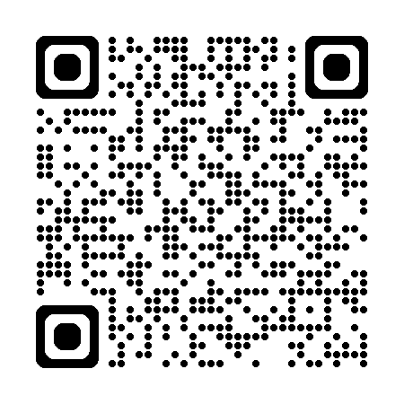
メールで申込をされる方はこちらからダウンロードしてください。

